**ASSUNTO :. INDICO PARA QUE O DEPARTAMENTO COMPETENTE, REALIZE ESTUDOS PARA VIABILIZAR A INSTALAÇÃO DE BUEIROS INTELIGENTES NAS PROXIMIDADES DO TÚNEL MÁRIO COVAS.**

**DESPACHO:.**

**SALA DAS SESSÕES ____/____/_____**

**PRESIDENTE DA MESA**

**INDICAÇÃO Nº , DE 2018**

**SENHOR PRESIDENTE,**

**SENHORES VEREADORES,**

INDICO ao Exmo. Senhor Prefeito Municipal, para que o departamento competente, realize estudos para viabilizar a instalação de bueiros inteligentes nas proximidades do Túnel Mário Covas.

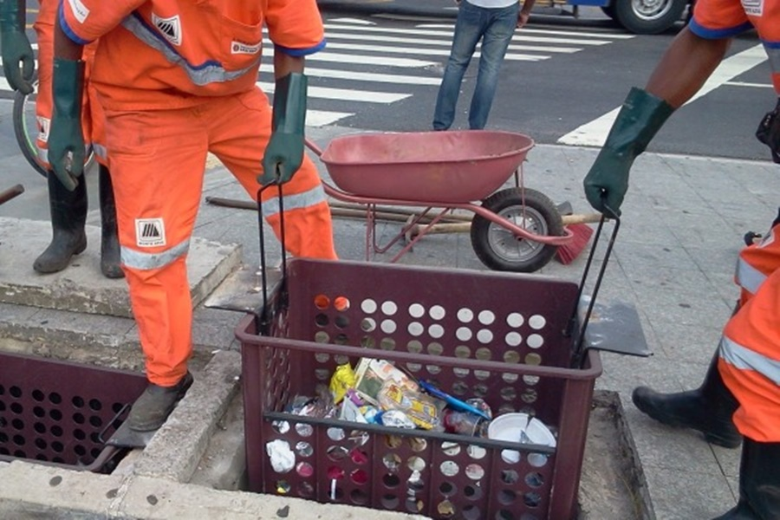

SALA DAS SESSÕES “VEREADOR SANTO RÓTOLLI”, aos 09 de novembro de 2018.

**VEREADOR LUIS ROBERTO TAVARES**